Nový vzhled a poslání internetových stránek Regionu Slezská brána
www.slezskabrana.cz
V loňském roce přistoupil dobrovolný svazek obcí Region Slezská brána (DSO RSB) ke změně vzhledu svých internetových stránek. Měl k tomu dva důvody. Jednak byly původní stránky již zastaralé, jednak chtěl umožnit, aby byly více než dříve využívány pro propagaci různých akcí, které se v obcích konají. Mělo jít především o události z oblasti kultury a o pravidelné a systematické zveřejňování informací o akcích, které DSO RSB sám pořádá, tj. hlavně o sportovních a vědomostních soutěžích pořádaných pro žáky základních škol nebo pro seniory. Důležitým cílem bylo také zrychlení přístupu zájemců k videoreportážím z regionu, zveřejněným na webu společnosti Česká regionální TV (CRTV).
1. Kulturní a jiné společenské akce
Jsou zveřejňovány především jako aktuality, kdy je poskytnuta ze strany obce nebo jejího kulturního zařízení o akci ucelená informace formou elektronického letáku. Leták je doplněn o úvodní text a doprovodnou fotografii, se kterými tvoří samostatný článek. Ten je zařazen do odkazu „Aktuality“, který se nachází v horní liště. Články o aktualitách jsou dostupné také kliknutím na velkou čtvercovou ikonu „Kalendář akcí“ v pravé dolní části obrazovky, kdy se po odkliknutí zobrazí kalendárium se zeleně podbarvenými dny, ve kterých se pořádá nějaká akce. Odkazy na čtyři nejbližší akce se zobrazují také pod lištou se znaky obcí (znak obce má také funkci ikony pro proklik na web této obce).
Nový vzhled internetových stránek www.slezskabrana.cz s prezentační fotografií pro Město Paskov – budovami zámku a předzámčí v popředí se sochami antických bohyň. Jde o stav po rozkliknutí kalendária s aktualitami (k 7. 2. 2017 pro měsíc únor). Zeleně podbarvené dny upozorňují na navedení informace o nějaké akci k tomuto dni.
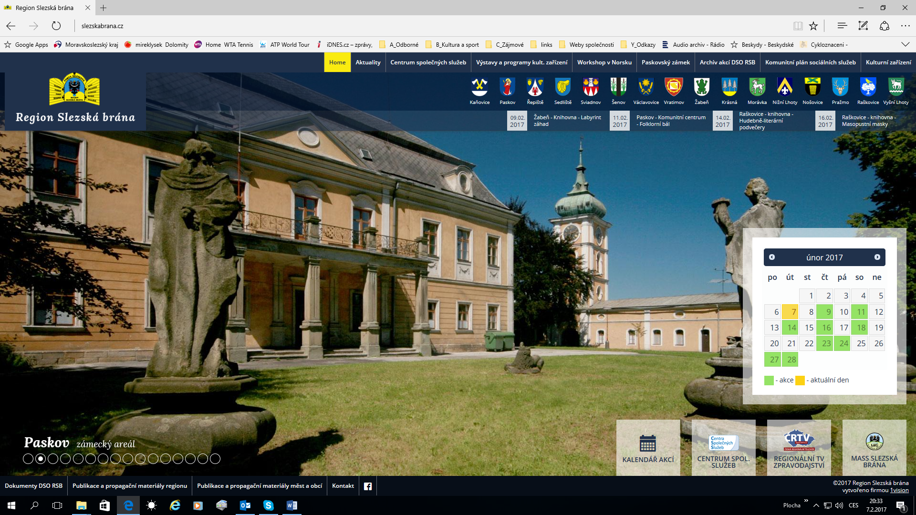

2. Články o sportovních a vědomostních soutěžích pořádaných DSO RSB pro žáky a seniory
Články o sportovních a vědomostních soutěžích jsou ve spolupráci s organizujícími školami a Domem dětí a mládeže zveřejňovány v odkaze „Archiv akci DSO RSB“, který se nachází opět v horní liště. Jde o články obsahující především výsledky, popř. propozice a několik doprovodných fotografii – nejčastěji vítězů. Nachází se tady již kompletní soubor článků o všech akcích školního roku 2015/2016. Články o akcích letošního školního roku jsou zveřejňovány postupně, jak akce probíhají.

Seznam článků o sportovní olympiádě Slezské brány 2016/2017 – zobrazí se po odkliknutí odkazu „Archiv akcí DSO RSB“ a následně pododkazu „Sportovní akce 2016/2017“. Vlastní článek s přílohami se rozbalí po kliknutí na ikonu s fotografií konkrétního článku. Vedle seznamu článků se nachází rovněž kalendárium s aktuálním stavem navedených aktualit v probíhajícím měsíci (stav k 7. 2. 2017).
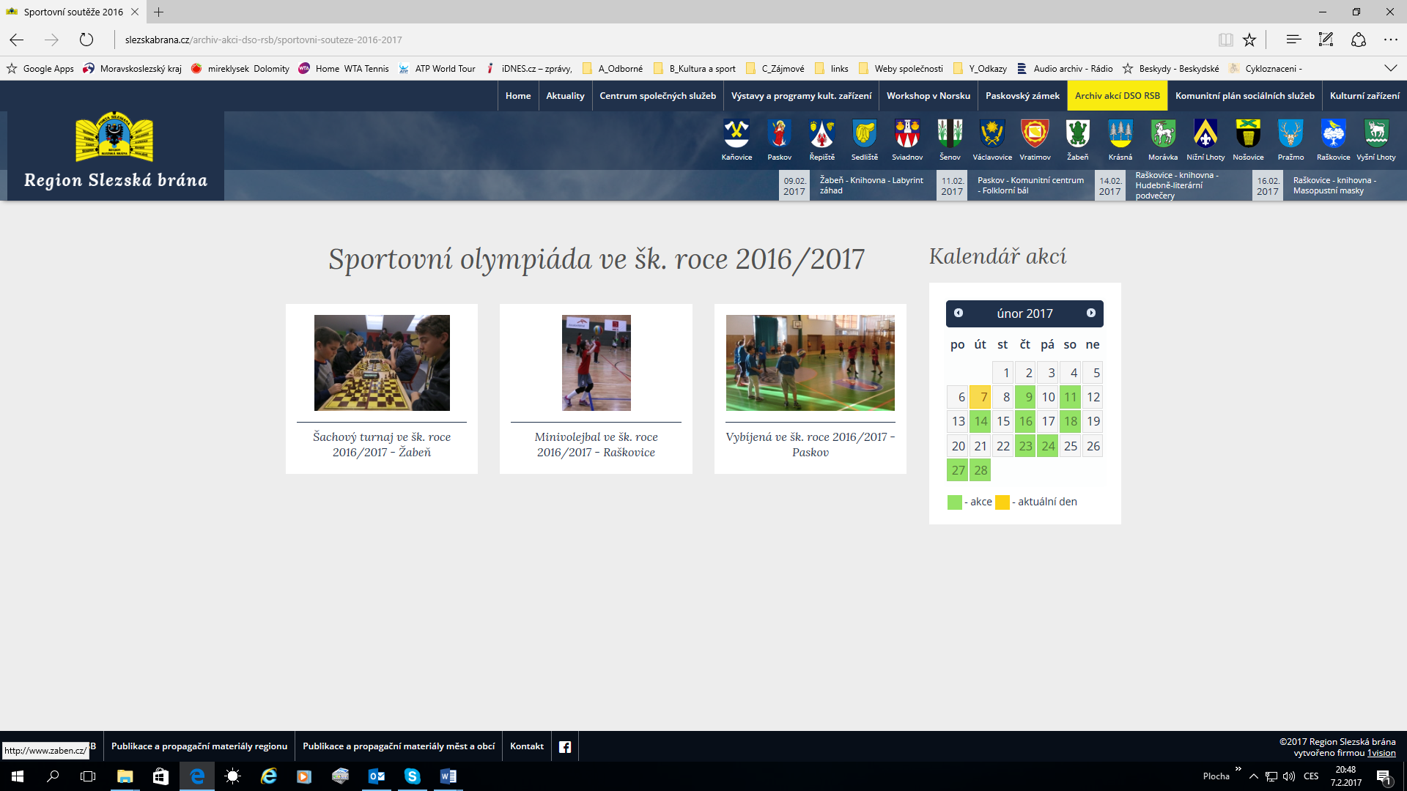

3. Odkaz na web s videoreportážemi
Pro zájemce o videoreportáže natočené v regionu Slezská brána slouží v pravé dolní části úvodní obrazovky velká čtvercová ikona „CRTV – Regionální TV zpravodajství“. Po jejím odkliknutí dojde k přepojení na specializovaný web pro videoreportáže provozovaný Českou regionální TV (CRTV), a to přímo do sekce věnované regionu Slezské brány, který byl již rozšířen o nové obce. Za několik posledních let je na portálu CRTV z našeho regionu nashromážděno již několik set reportáží. Ta nejaktuálnější je samozřejmě zobrazena na prvním místě. Region Slezská brána zde nechává umísťovat především reportáže věnované sportovním a vědomostním soutěžím, které z nich pravidelně pořizuje. Podle doprovodných informací mají obvykle několik tisíc zhlédnutí.
Internetové stránky www.slezskabrana.cz po odkliku ikony „Regionální TV zpravodajství“ a zobrazení úvodní stránky reportáže z turnaje „O šachového krále a královnu“ v Žabni v prosinci 2016.
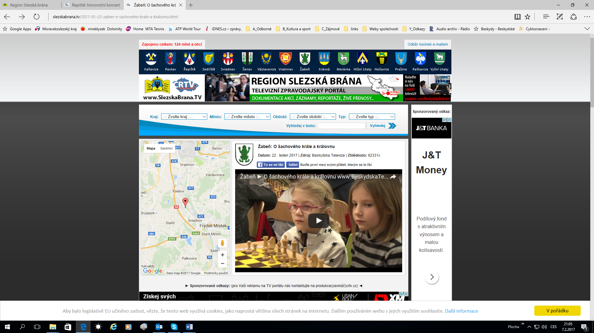

4. Co dodat?
Je zbytečné dále tento web popisovat. Kdo má zájem, udělá dobře, když si stránky www.slezskabrana.cz otevře a blíže se s nimi seznámí. Měly by sloužit především pro informace o společenských akcích a soutěžích, které přinášejí pohodu a radost. Tomu se nakonec jejich tvůrci snažili přizpůsobit i jejich celkový vzhled.

Ing. Miroslav Lysek,
projektový manažer dobrovolného svazku obci Region Slezská brána

